项目需求与开发文档
文档名称：[填写功能名称] 需求确认与开发说明书
项目代号：[填写项目代号]
文档负责人：[填写你的名字]
最后更新日期：202X年X月X日

文档版本控制
版本号 | 更新日期 | 更新内容简述 | 更新人 | 审核人
V1.0 | 202X-XX-XX | 初稿创建，完成核心业务需求梳理 | [姓名] | [姓名]

1. 项目概述
- 项目背景：简述为什么需要启动这个项目，解决了企业或当前系统存在的什么痛点（例如：现有系统响应过慢，或需要打通新的业务渠道）。
- 业务目标：列出项目上线后期望达成的具体商业或运营指标（例如：提升处理效率30%，支持每日10万次API调用）。
- 核心范围：明确本次开发包含哪些核心模块，同时明确不包含哪些模块（防止范围蔓延）。
- 流程图（示例）
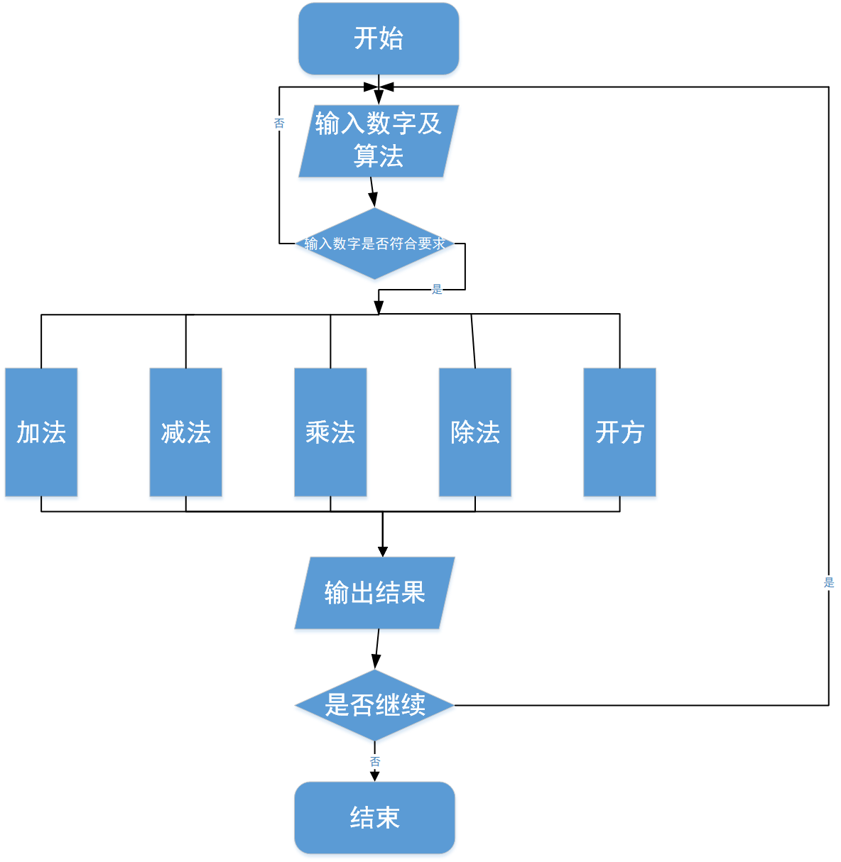

2. 需求确认

用户角色定义
- 管理员：拥有系统最高权限，负责基础数据配置和用户权限分配。
- 业务操作员：负责日常单据处理、数据录入和基础报表查询。
- 终端用户/客户：使用前端界面或客户端进行服务申请和状态查询。

功能性需求
功能模块 | 功能描述 | 验收标准 (UAT)
用户登录 | 支持企业SSO单点登录及多因素认证 (MFA) | 员工可使用域账号顺利登入，且权限分配正确。
数据看板 | 实时展示核心业务指标及异常告警 | 数据延迟不超过5分钟，图表渲染流畅。
报表导出 | 支持按时间区间导出PDF和Excel格式流水 | 10万条数据导出耗时不超过30秒。

3. 技术架构与设计

系统架构
- 前端技术栈：[例如：React / Vue3]
- 后端技术栈：[例如：Java Spring Boot / Node.js]
- 数据库：[例如：PostgreSQL / MongoDB]
- 云服务/部署环境：[例如：内网自建机房 / AWS / 阿里云]

接口与集成 (API & Integration)
- 内部接口：提供 RESTful API 供前端调用，采用 JSON 格式进行数据交互。
- 外部集成：列出需要对接的第三方系统（如：微信支付接口、ERP系统同步接口），并附上对应的对接文档链接。

数据模型与存储
- 核心表结构：简述主要的数据库表（如 User表、Order表）及其核心字段。
- 数据备份策略：采用每日凌晨定时全量备份，增量备份每小时执行一次。

4. 开发与执行计划

里程碑规划
阶段 | 核心任务 | 预计完成时间 | 责任人
需求评审 | 锁定PRD，完成三方（业务、产品、研发）签字确认 | 202X-XX-XX | 产品经理
架构设计 | 完成数据库设计、API定义及技术栈选型 | 202X-XX-XX | 架构师
开发阶段 | 完成所有核心功能代码编写与前后端联调 | 202X-XX-XX | 开发团队
测试阶段 | 完成SIT系统集成测试及BUG修复 | 202X-XX-XX | 测试团队
业务验收 | 业务方完成UAT验收测试 | 202X-XX-XX | 业务方
生产上线 | 代码合并至主分支，系统正式部署上线 | 202X-XX-XX | 运维团队

风险管理
- 技术风险：第三方接口可能存在调用限流。应对措施：增加请求重试机制与本地缓存。
- 进度风险：业务需求可能在开发中途发生变更。应对措施：建立严格的变更控制流程（CR），任何变更需重新评估工期。

5. 运维与监控
- 测试：测试人员测试功能验收
- 监控报警：设定CPU、内存及接口错误率监控阈值，触发告警时自动发送邮件及企业通讯软件通知。
- 日志管理：统一收集应用日志及系统日志，保留周期为90天，以便问题回溯审计。
- 应急预案：若主节点发生宕机，需在15分钟内完成容灾切换。

